NOVOLOGO2008

#### CENTRO UNIVERSITÁRIO - UNA

### Instituto Politécnico

## Projeto Interdisciplinar

**Proposta Técnica - Relatório**

Curso: Engenharias

*Chatbot: Tecnologia aplicada ao atendimento dos estudantes da UNA*

**2017**

NOVOLOGO2008

#### CENTRO UNIVERSITÁRIO - UNA

### Instituto Politécnico

*Chatbot: Tecnologia aplicada ao atendimento dos estudantes da UNA*

## Responsáveis pelo Projeto

|  |  |  |
| --- | --- | --- |
| Allison Julio de Oliveira Nunes | Engenharia Mecânica | 31522163 |
| Anderson Ferreira Silva | Engenharia Mecânica | 31416728 |
| Cheymara Janaina Teixeira Alves | Engenharia de Produção | 3152121258 |
| Franklin Henrique Ferreira Junior | Engenharia da Computação | 31728866 |
| Lucas Thiago Cerqueira de Oliveira | Engenharia da Computação | 31611037 |
| Nicolas Marques Gonçalves | Engenharia Mecânica | 31717086 |
| Pedro Henrique Cardoso | Engenharia da Computação | 315119972 |
| Rayssa Lorrayne Sá Pereira | Engenharia de Cont. e Automação | 317110703 |
| Thiago da Silva Santos | Engenharia Mecânica | 317122740 |
| Wesley Barbosa De Oliveira | Engenharia Elétrica | 31111611 |

Professores Orientadores

Mario Sergio Caldas Teixeira (PO)

Elisete Lopes da Cunha (Física Eletromagnetismo)

Márcio Lúcio Cezar (Cálculo de Várias Variáveis)

Orlando Gama da Silva Júnior (Desenho Técnico)

**2017**

NOVOLOGO2008

#### CENTRO UNIVERSITÁRIO - UNA

### Instituto Politécnico

***Chatbot: Tecnologia aplicada para atendimento aos estudantes da UNA***

Sumário

1 Tema do Projeto Pág. 04

2 Áreas de Engenharia Envolvidas Pág. 06

3 Descrição do Problema Pág. 06

4 Análise dos impactos/consequências do Problema Pág. 10

5 Investigação Técnica e Bibliográfica Pág. 10

6 Proposta Técnica Pág. 15

7 Analise de Viabilidade Qualitativa Pág. 17

8 Fontes e Bibliografias Pág. 20

9 Anexo (Plano 5W2H) Pág. 20

**1. Tema do Projeto**

Chatbot (ou *Chatterbot*) é uma tecnologia que tem como objetivo simular um ser humano na conversação com outras pessoas. O programa consulta uma base de dados para responder perguntas enviadas através de áudio ou texto.

Os modelos mais básicos funcionam a partir regras, onde são parametrizadas palavras-chave e fluxos de navegação já definidos. Os chatbots fornecem respostas e opções de serviços para orientar clientes e sanar diversas dúvidas. Temos como exemplo o programa da empresa American Express atualmente operado pelo Banco Bradesco que utiliza chatbots para verificar as transações do cartão de crédito e oferecer conteúdo relacionado. Assim, ao comprar uma passagem, por exemplo, o cliente recebe dicas de hospedagem, alimentação e lazer no local de destino.

Nas Olimpíadas do Rio de Janeiro de 2016, um programa de chatbot, AskRio2016, desenvolvido pela startup brasileira Harlio, atendeu a centenas de pessoas com dúvidas ou em busca de informações sobre o evento, tudo por meio do Facebook Messenger. Outra empresa, a Kayak, lançou um programa de chatbot que também atua no mensageiro da rede social, porém fornecendo informações sobre viagens, como preços de passagens, melhor época para viajar para determinadas cidades ou ajudando na busca por hotéis. (RIBAS, 2016)

As versões mais sofisticadas contam com recursos de uma ferramenta inteligente (inteligência artificial) que são capazes de aprender e atualizar automaticamente com novas interações. Elas também realizam ações mais complexas, como a integração entre o programa e sistemas legados da empresa.

De acordo com a matéria publicada 2016 por Paulo Ribas, da Cedro Technologies, as grandes empresas de tecnologia, como Microsoft e IBM, já estão buscando formas de aproveitar as potencialidades desse mercado. Elas fornecem plataformas de inteligência artificial, que servem como suporte para o desenvolvimento de robôs por outras empresas, mediante contratação. Uma empresa brasileira, a *Movile*, lançou o *Chatclub*, onde organizações vendem e compram esses programas.

“Até 2020, 85% das interações dos consumidores será conduzida por um mecanismo automático (chatbot) e será a primeira opção para diferenciar uma empresa de seus competidores. ” (*Walker Information, Inc. “Customers 2020: The Future of B-to-B Customer Experience.” 2016)*

A função principal do chatbot utilizado para o serviço de atendimento ao cliente (SAC) é automatizar os atendimentos de primeiro nível, que são aquelas necessidades comuns e que correspondem a um alto volume de demanda. É possível converter scripts do atendimento de um call center para a linguagem de um atendente virtual.

A automação do SAC com uso do chatbot traz diversos benefícios para empresa, tais como:

* Redução de custos: o atendente virtual consegue realizar atendimentos básicos sem precisar acionar um humano. O que diminui o fluxo de ligações e a necessidade de manter funcionários online nos chats para atendimento ao cliente.
* Realocação dos colaboradores: com o chatbot, os funcionários do atendimento de sac podem ser realocados em áreas estratégicas de maior demanda ou desempenhar outras funções;
* Engajamento: o chatbot é capaz de reproduzir um atendimento humano de excelência. Mesmo quando o cliente está ciente de que há apenas um robô do outro lado da linha, é possível satisfazê-lo com um atendimento de qualidade.
* Escalas de trabalho: o sistema poderá ser programado para realizar atendimento 24 horas por dia durante os 07 dias da semana, permitindo uma quantidade maior de atendimento sem que o cliente fique em fila de espera.
* Personalização: o desenvolvedor pode programar seu chatbot de acordo com o perfil da organização. Por exemplo, se determinada empresa tem o perfil descontraído, o atendente virtual pode fazer uma abordagem mais informal e divertida.
* Motivação: não é necessário que a empresa mantenha os colaboradores motivados e criando metas para ser alcançadas. O chatbot diminui a competição entre funcionários, evita transtornos com faltas e falhas humanas.
* Qualidade do atendimento: o chatbot pode se tornar o melhor vendedor de uma empresa, esclarecendo dúvidas dos clientes, criando filtros inteligentes e enviando informações relevantes para os consumidores

**2. Áreas de Engenharia Envolvidas**

O projeto se enquadra em duas áreas de engenharia: Computação e Produção.

3. Descrição do Problema

Vez por outra, os alunos do Centro Universitário UNA enfrentam dificuldades no atendimento oferecido pela instituição.

Rotineiramente, os estudantes buscam por informações acadêmicas e/ou financeiras diretamente com o colaborador do setor responsável, o que toma tempo por parte do aluno, pois, para este tipo de atendimento é necessário aguardar em fila de espera.

Uma pesquisa feita com os alunos da UNA através da rede social WhatsApp, procurou identificar e analisar o índice de satisfação com relação a alguns serviços prestados em alguns setores da UNA verificando qual o setor mais deficiente em atendimento e quais as melhorias poderiam ser propostas.

Na pesquisa os estudantes puderam selecionar mais de uma resposta e, após a análise das 46 respostas obtidas, construímos gráficos para representar os setores da faculdade e algumas propostas de melhoria para os mesmos.

Conforme dados do Gráfico 1, o CAA (Centro de Atendimento ao Aluno) é o setor com maior deficiência em atendimento da faculdade com 65,2% dos votos, seguido pela Coordenação, com 45,3% e a dificuldade da comunicação com os professores com 26,1%.

Gráfico1: Classificação dos setores problemáticos.

Fonte: elaborado pelos autores.

Os gráficos 2,3,4 e 5 apresentam as sugestões de melhoria para os mesmos setores informados no gráfico anterior. As opções que foram disponibilizadas são: Agilidade no atendimento; Clareza nas informações; Tempo de resposta; e Melhor treinamento para os colaboradores.

Gráfico 2: Agilidade no atendimento

Fonte: elaborado pelos autores.

Gráfico 3: Clareza nas informações

Fonte: Elaborado pelos autores.

Gráfico 4: Tempo de resposta

Fonte: Elaborado pelos autores.

Gráfico 5. Melhoria no treinamento dos colaboradores

Fonte: Elaborado pelos autores.

4. Análise dos impactos e consequências do problema

Atualmente, o centro de atendimento ao aluno da UNA distribui 320 senhas por dia nos dias normais e 450 nos períodos de matrícula entre eles aditamento do FIES e Prouni. A falta de capacitação dos colaboradores gera grandes prejuízos aos alunos, como:

* Ações incorretas;
* Perda de tempo ao buscar informações e solução de problemas;
* Morosidade nas soluções;
* Procedimentos errados, causando retorno do processo e impedindo o atendimento a outro solicitante;
* Perda de prazos, seja ele financeiro ou acadêmico;
* Insatisfação com o atendimento, seja ele físico, por meio da internet ou via telefone.

Diante dos fatos abordados procuramos listar algumas possíveis causas para o processo de atendimento deficitário, e são elas:

* Informações fornecidas pelos colaboradores de forma incompleta ou sem capacitação para responder dúvidas ou questionamentos;
* Falta de autonomia dos colaboradores do setor, que, em diversas situações possuem respostas as dúvidas, mas não conseguem resolver o problema de imediato;
* Sobrecarga dos colaboradores da coordenação, que exercem várias atividades desnecessárias para a função que poderiam ser direcionadas a funcionários de confiança;

5. Investigação Técnica e Bibliográfica

O termo Chatterbot surgiu da junção das palavras *chatter* (a pessoa que conversa) e da palavra *bot* (abreviatura de robot), ou seja, um robô que conversa com as pessoas. A palavra foi inventada por Michael Mauldin em 1994, para descrever estes robôs de conversação na *Twelfth National Conference on Artificial Intelligence* (Conferência Nacional de Inteligência Artificial).

A seguir mostraremos 5 pontos importantes que devem ser analisados para um projeto de implantação de chatbot.

1. Escopo: é necessário relacionar as funcionalidades que o chatbot irá conter levando em consideração o cenário atual da instituição e estabelecer prioridades.
2. Foco no usuário: o foco central da existência do chatbot é o usuário que irá utilizá-lo, portanto é importante atentar às necessidades deles para ofertar a melhor experiência.
3. Time na instituição: é importante definir o responsável pelo projeto dentro da instituição. Este colaborador irá conduzir o projeto internamente e reunir responsáveis por outros departamentos.
4. Especialistas em chatbots: time de especialistas que irão auxiliar a instituição neste projeto, prestando consultoria, estabelecendo metas, realizando integrações técnicas e acompanhando o sucesso do chatbot.
5. Plataforma de chatbot: esta tecnologia é baseada em uma plataforma de software que precisa ser funcional, eficiente, ágil, com alta disponibilidade e que tenha um plano de melhoria contínua do produto.

Plataformas mais utilizadas para a criação de Bots:

1. *Microsoft Bot Plataform*

Em maio de 2016, a Microsoft anunciou o Azure Bot Service, primeiro serviço de bot na nuvem pública suprido pelo Microsoft Bot Framework e a computação sem servidores no Microsoft Azure. O objetivo é facilitar ainda mais a construção, conexão, entrega e gerenciamento de bots inteligentes capazes de interagir naturalmente onde quer que seus usuários estejam falando – de seu app ou site a texto/SMS, Slack, Facebook Messenger, Skype, Teams, Kik, e-mail do Office 365 e outros serviços populares.

1. ChatScript

Lançado em 2011, o ChatScript é um "motor de chatbot" que ganhou o Prêmio *Loebner* (evento popular em todo o mundo no campo da inteligência artificial) por quatro vezes. Ele fornece uma estrutura de código aberto para desenvolvedores para criar e implantar chatbots.

1. Pandorabots

Pandorabots é um serviço online que permite aos desenvolvedores construir, hospedar e implantar chatbots. Existem 225 mil desenvolvedores registrados e suas ferramentas já ajudaram a construir cerca de 300 mil chatbots. O Pandorabots usa a Linguagem AIML (*Artificial Intelligence Markup Language*), que é o padrão aberto para escrever chatbots. As ferramentas oferecidas incluem o AIaaS *(Artificial Intelligence as a Service*), que fornece APIs da sua plataforma de hospedagem de bot e o Pandorabots Playground, um ambiente de desenvolvimento livre e integrado para a construção de chatbots.

1. Facebook Bots for Messenger

Em abril de 2016, na sua conferência de desenvolvedores, o Facebook lançou o "Bots for Messenger", uma ferramenta que permite aos desenvolvedores e instituições construir chatbots para o Messenger (que é usado por um bilhão de pessoas em todo o mundo, 111 milhões só no Brasil). Desenvolvedores constroem seus bots e enviam para análise da equipe do Facebook que irá decidir se entrará no Messenger. As três principais capacidades são a API de envio/recepção, os modelos genéricos de mensagens e a capacidade de personalizar a tela de boas-vindas que os usuários vêm quando interagem com o seu bot.

Linguagens mais comuns para criação de Inteligência Artificial e bots:

1. Java

O Java é a linguagem de programação mais popular segundo o ranking da TIOBE e é muito utilizada para o desenvolvimento de sistemas web e aplicativos móveis sendo possível programar recursos de IA nessas plataformas. Além disso, o Weka, que é uma das ferramentas de mineração de dados e aprendizagem de máquina mais populares e utilizadas do mundo foi totalmente escrita em Java. Sendo Open-Source, é possível ter acesso ao código fonte de todos os algoritmos disponíveis e integrá-los facilmente ao código fonte de uma aplicação Java. Uma pesquisa rápida na Internet vai revelar muitas outras APIs escritas em Java para IA (muitas delas antigas e desatualizadas), porém, a existência do Weka pode ser considerado um grande diferencial para quem desenvolve nessa plataforma.

Dentre as áreas da Inteligência Artificial, atualmente a tecnologia que está no topo é o aprendizado profundo (*deep learning*), portanto, é importante que a linguagem de programação apresente suporte a essa tecnologia. Uma das APIs mais utilizadas para deep learning é o TensorFlow do Google, que fornece uma API em Java (apesar de o forte ser em Python). Além dela, a biblioteca DeepLearning4J é específica para Java além de ser Open-Source, caracterizando uma boa alternativa para o desenvolvimento de aplicações de aprendizagem profunda no Java.

1. Python

O Python é uma linguagem que vem crescendo bastante nos últimos anos e muitas instituições têm adotado essa linguagem, como por exemplo o Google, a NASA, a IBM, a Embratel e o Serpro. Dentre as linguagens de programação que possuem recursos para Inteligência Artificial, talvez o Python seja a que mais existem bibliotecas para aprendizagem de máquina e análise de dados.

Com relação às bibliotecas específicas, existem muitas. Alguns exemplos são: *NumPy*, Pandas, *Matplotlib* e *scikit-learn*, que envolvem a área de aprendizagem de máquina, análise de dados, computação científica e estatística.

No que diz respeito a aprendizagem profunda temos vários exemplos, como o TensorFlow, Theano e Keras.

1. R

Em resumo, ela é uma linguagem utilizada para estatística e análise de dados e que está ganhando bastante espaço para aplicações de inteligência artificial. Um exemplo de biblioteca para trabalhar com aprendizagem de máquina no R é o ForIA. Com relação a aprendizagem profunda, existe a biblioteca MXNet que possui suporte para o R. No Brasil existe pouquíssimo material sobre Inteligência Artificial com R, enquanto que no exterior já estão disponíveis alguns cursos que envolvem essa tecnologia (apesar de não serem tão populares quanto em Python, por exemplo). Isso é um indicativo de que vai levar mais um tempo até que essa linguagem se popularize por aqui.

Atualmente existem vários tipos de chatbot no mercado, os mais comuns são de:

* Atendimento ao cliente;
* Relacionamento;
* Compartilhamento de informações;
* Redes Sociais;
* Ensino e Aprendizado
* Entretenimento;
* Vendas.

Conforme informações postadas no blog da Cedro Technologies, iremos mostrar a seguir empresas de vários ramos que utilizam a tecnologia para melhorar os processos internos e como ela é utilizada em cada caso.

 Quadro1. Exemplo de chatbots

Fonte: elaborado pelos autores.

6. Proposta Técnica

A proposta técnica apresentada tem objetivo de facilitar e/ou tornar mais rápido e eficaz os atendimentos de primeiro nível. A solução proposta para o problema citado é o desenvolvimento de um aplicativo para smartphones interativo com tecnologia Chatbot. Dessa forma, todas as vezes que o usuário solicitar uma informação, pequenos serviços, fazer um questionamento ou precisar tirar dúvidas sobre um setor específico da faculdade, seja através de texto ou por mensagem de voz, o programa irá gerar uma resposta rápida já programada para atender à solicitação feita. O programa terá um banco de dados com diversas informações que podem ser disponibilizadas para o aluno através da tela do celular.

O aplicativo será, basicamente, uma tela de conversa similar às de redes sociais como WhatsApp e Messenger, conforme nas figuras 1 e 2:

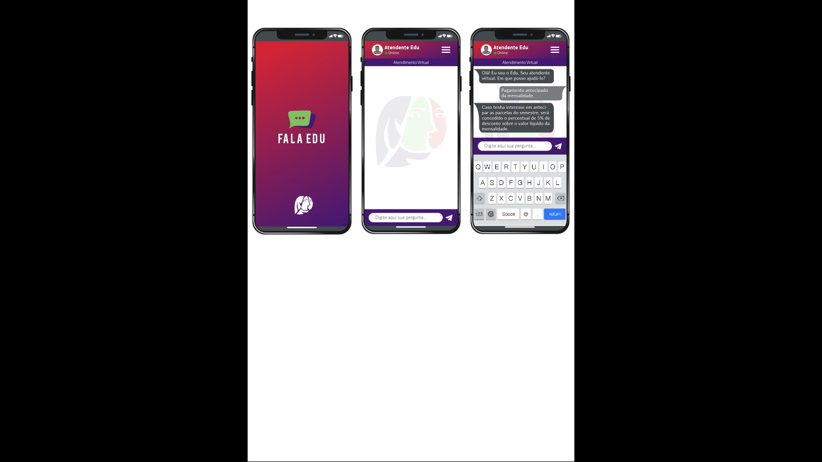

Figura 1: Telas do aplicativo

Fonte: desenvolvido pelos autores.

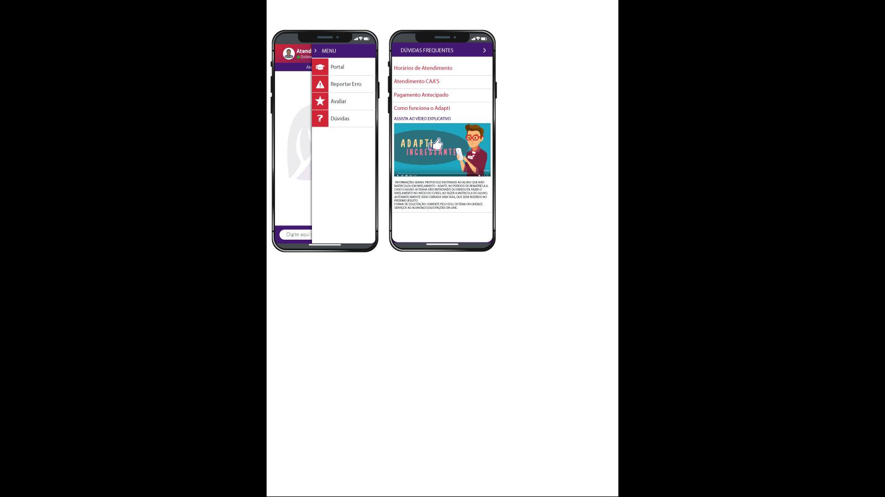

Figura 2: Tela do aplicativo

Fonte: desenvolvido pelos autores.

7. Quadro de Análise de Viabilidade Qualitativa

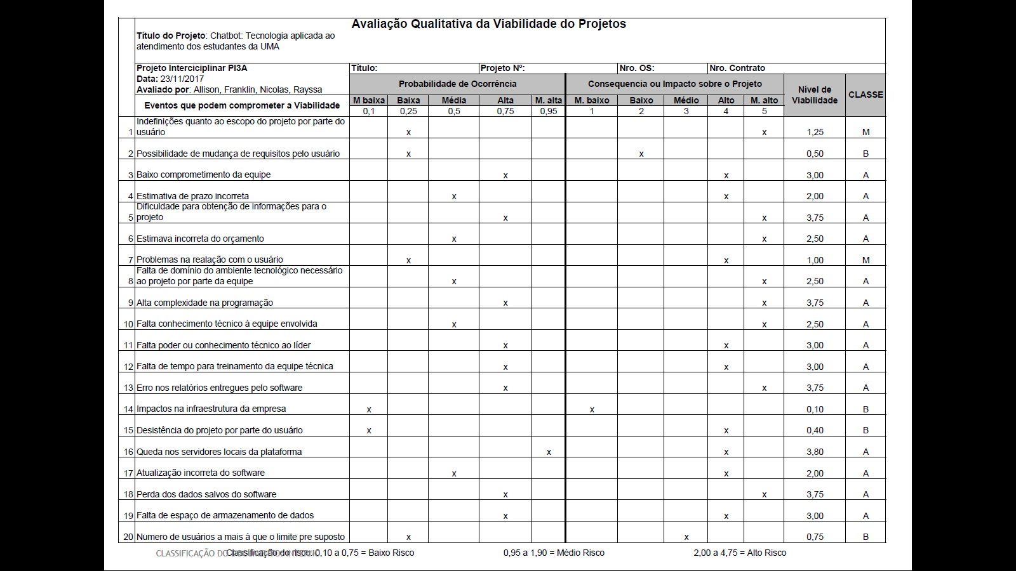

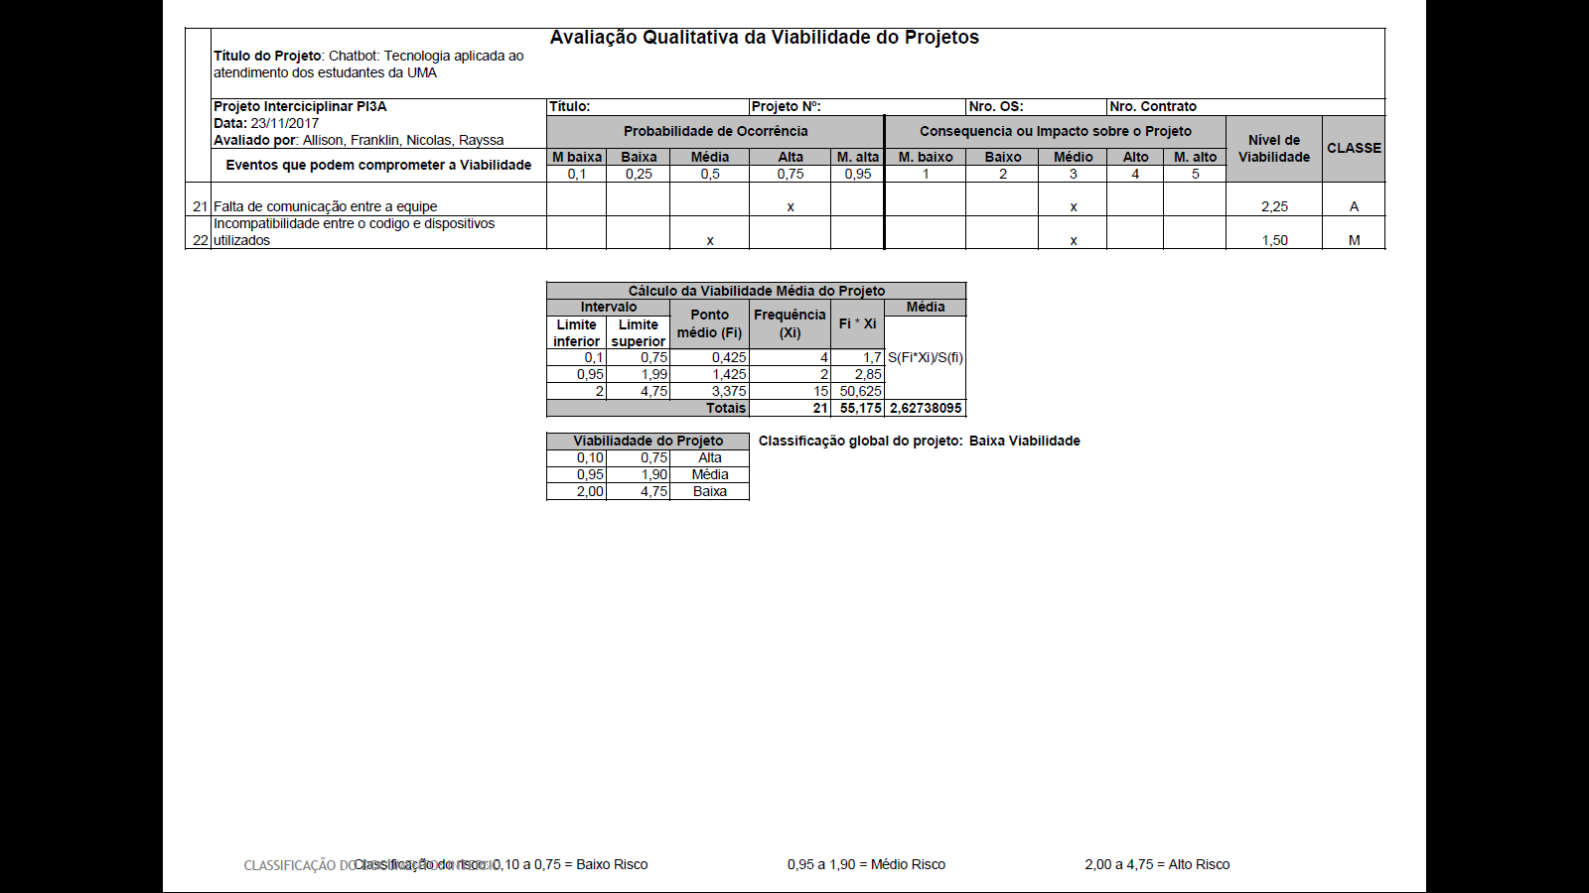

8. Fontes e Bibliografias

AAAI-94: Twelfth National Conference on Artificial Intelligence - http://www.aaai.org/Conferences/AAAI/aaai94.php

02/10 12:36

http://www.mobiletime.com.br/09/12/2016/por-que-chatbot-e-considerado-como-a-nova-onda-da-comunicacao-/461782/news.aspx

04/10 17:03

https://startupi.com.br/2016/10/chatbots-uma-tendencia-cada-vez-mais-forte-na-tecnologia/

04/10 17:36

https://www.globalbot.com.br/chatbot

20/11 17:04

http://iaexpert.com.br/index.php/2017/04/05/3-linguagens-para-inteligencia-artificial/

20/11 17:15

https://www.networkworld.com/article/3152839/software/article.html

20/11 17:42

**9. Anexo - Planilha 5W2H**

